Семинар Лаборатории Алгебраической геометрии и ее приложений
Семинар состоится в пятницу 14 апреля 2017 года.
Начало в 17:00.
Семинар будет проходить по адресу: ул. Усачева, д.6, аудитория 306

На семинаре выступит Сергей Галкин (НИУ ВШЭ) | 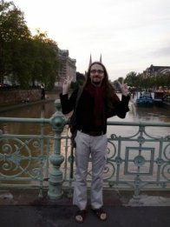
с докладом:

The conifold point

Abstract: https://arxiv.org/abs/1404.7388
Consider a Laurent polynomial with real positive coefficients such that the origin is strictly inside its
Newton polytope. Then it is strongly convex as a function of real positive argument. So it has a distinguished Morse critical point --- the unique critical point with real positive coordinates. As a consequence we obtain a positive answer to a question of Ostrover and Tyomkin: the quantum cohomology algebra of a toric Fano manifold contains a field as a direct summand. Moreover, it gives a good evidence that the same statement holds for any Fano manifold.

Приглашаются все желающие!

